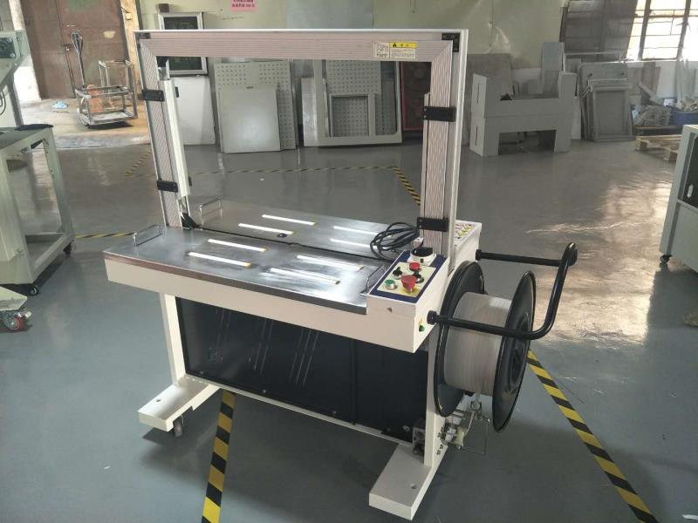

表1 参数性能

型号： | SY-80
尺寸**： | L1400mm X W620mm X H1435mm
装箱尺寸**： | L1500mm X W700mm X H1600mm
工作台面高： | 750mm
承重能力： | 80kg
净重**： | 150kg
带宽： | 9mm-15mm
带盘： | 带圈纸芯内径200mm-210mm  带圈外径400mm-450mm  带圈宽度170-190mm
捆扎速度**： | ≤2.0秒/道
捆扎规格： | 最小包装尺寸：W80mm X H60mm，最大为框架内规格
粘合方法： | 热熔法
粘结方式： | 底部粘接，粘接面≥90%，粘接位置偏差≤2mm
捆扎紧度： | 0-70kg
功率： | 500W,3A
电源： | 1P,220V,50-60HZ(标准参照机器铭牌)
工作噪音： | ≤75dB(A)
可调选项： | 框架规格，带宽
说明：**标准框架W800mm X H600mm
*随时变更不另行通知

